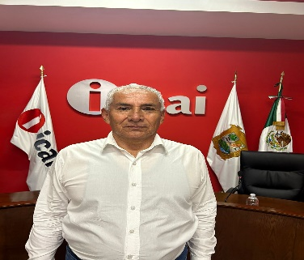

**PEDRO ARNOLDO ESTEVEZ REYES**

AUXILIAR

CONSEJO GENERAL

|  |  |
| --- | --- |
| **CLAVE/NIVEL DE PUESTO** AS1 | **Experiencia**Auxiliar • ICAI • 2024-ActualEnfermero general y partero •Secretaría de Salud en Coahuila. S.S.A. •1979-2009Maestro Ciencias Sociales • Secundarias Técnicas no. 4 SEP. • 1990-2009Secretario Técnico Dr. Antonio Fuentes López •Ayuntamiento de Saltillo. •2018-2021. |
|  | **EDUCACIÓN**Lic. en Enfermería. • diciembre 1977 • Universidad Autónoma de Coahuila.  * Post-Grado en Obstetricia• diciembre 1977 • Universidad Autónoma de Coahuila. * Psicología Educativa •agosto 1986 •Escuela Normal Superior del Estado de Coahuila. * Maestría en Desarrollo Social •Julio 1986 • Universidad Autónoma de Coahuila. |
| **DIPLOMADOS Y CURSOS**• Jornadas de enfermería 2015 • Secretaría de Salud. • Atención Primaria de la Salud 1985 • Escuela de Salud Pública de México. | |
|  | |